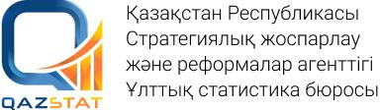

**Хабарландыру**

Құрметті респонденттер!

https://stat.gov.kz «Негізгі/ Қазақстан Республикасы өңірлерінің статистикасы/Абай облысы/Статистикалық нысандар бойынша іріктемелер (каталогтар)» бөлімінде 2025 жылғы сәуірдегі 2-Т еңбекақы"Жалақы құрылымы және оны бөлу туралы есеп" (жылына бір рет) статистикалық нысаны бойынша алғашқы статистикалық деректер тапсыратын заңды тұлғалар тізімі орналастырылған. Ұсыну мерзімі – 2025 жылғы 31 мамырда дейін (қоса алғанда).

Сұрақтар бойынша мына мекен-жайға хабарласуға болады:

Семей қаласы, Мәңгілік ел көшесі, 25 үй.

Анықтама телефондары: 8 (7222) 52-34-40